中華民國大腸直腸外科醫學會
夏季會會場（臺北榮民總醫院護理館）交通資訊
自行開車
☆行駛台北巿中山北路往北，於中山北路七段轉入天母西路。
☆行駛承德路轉入石牌路。
☆建議請將車輛停在湖畔停車場、長青樓地下停車場，較靠近開會場地，地點如圖示。
☆如需停車優待，請至醫學會報到處領取優待卷。
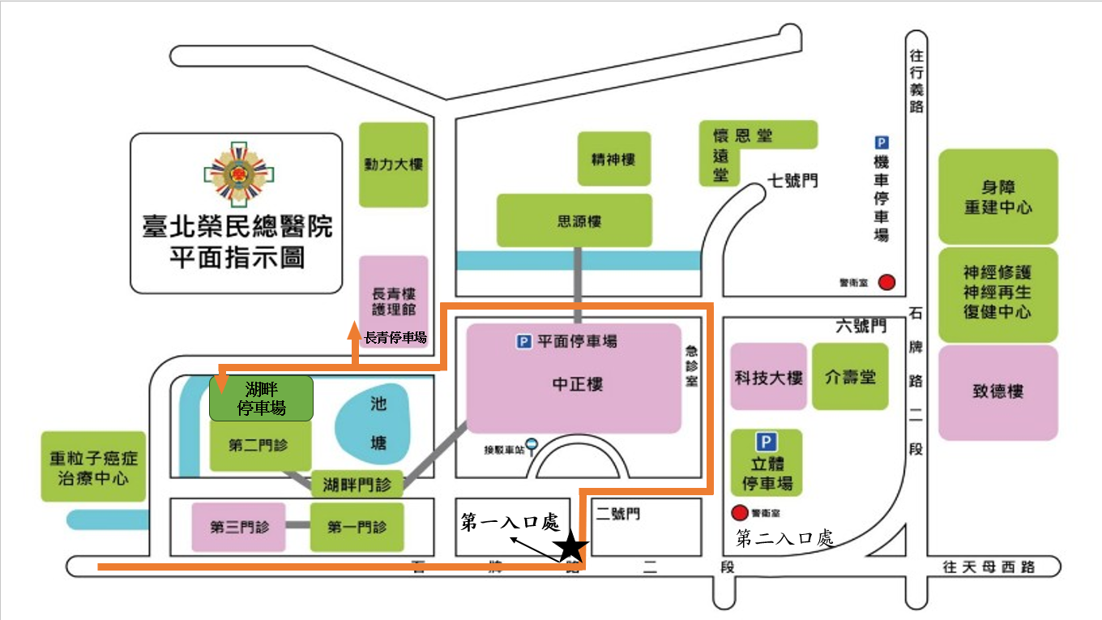

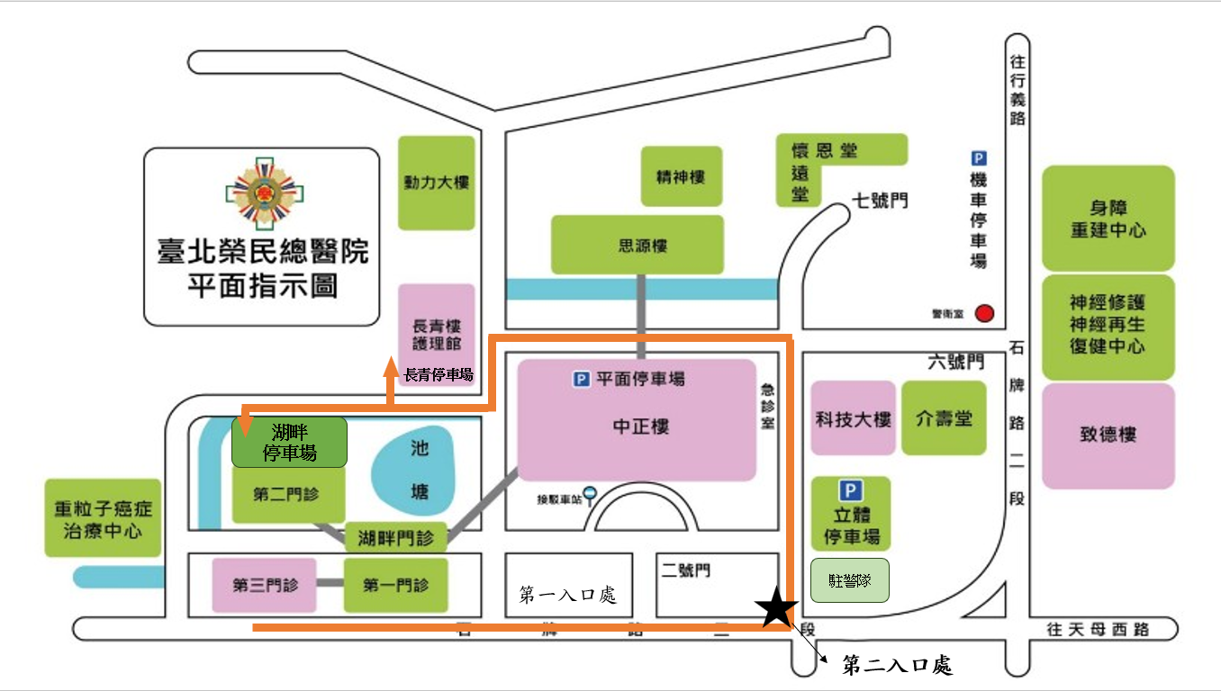

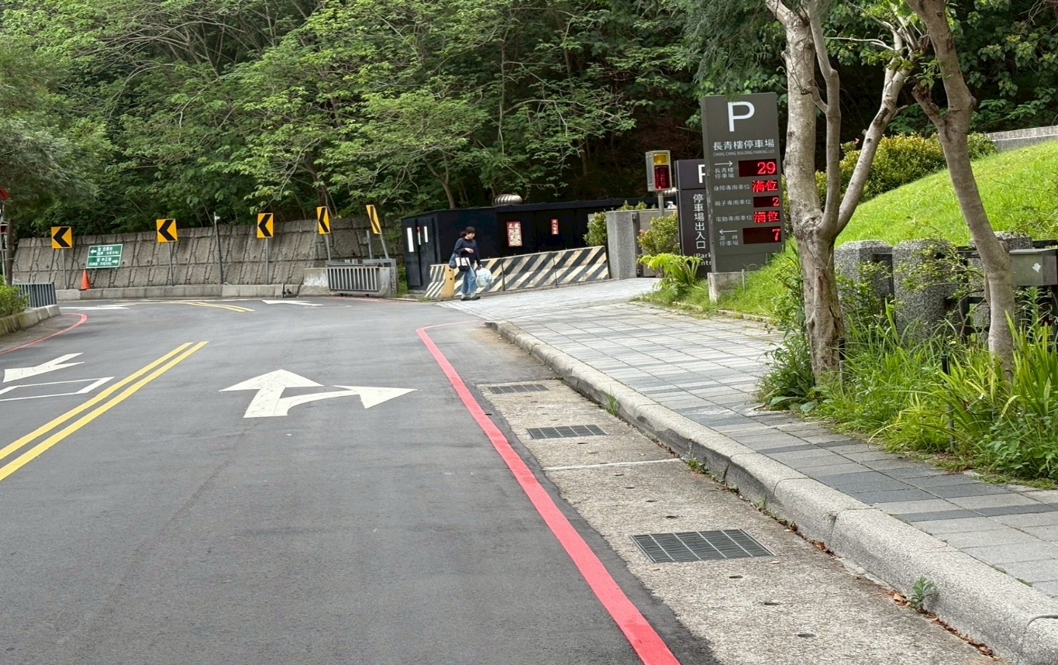

長青樓地下停車場，
可搭電梯，上1樓到護理館

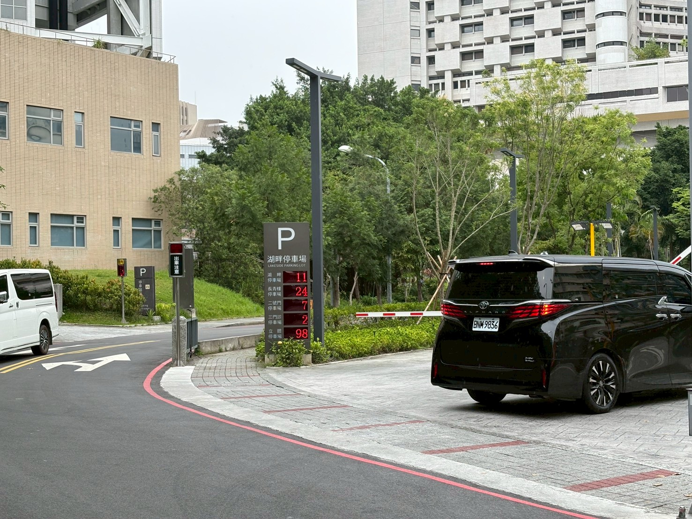
長青樓地下停車場
本次會場
您車子方向
湖畔平面停車場
對面長青大樓即是會場
[從文件中擷取絕佳的引文或利用此空間來強調重點，藉此吸引讀者的注意力。若要將此文字方塊放置在頁面的任一位置，請進行拖曳。]

搭乘大眾交通工具
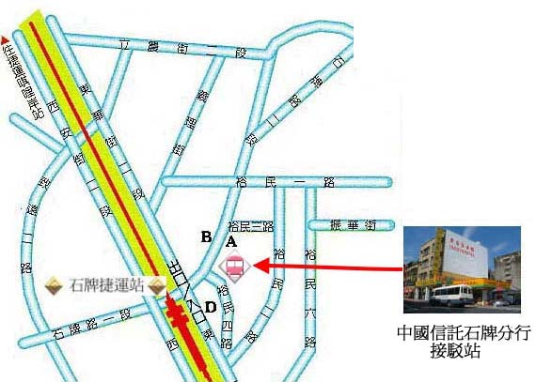
☆捷運（淡水線）
請於石牌站下車(1號出口)，可轉搭榮總接駁車
或轉乘公車。

☆榮總接駁車
星期六首班車 07:00 末班車18:00，每10分鐘
發車乙班。
出石牌捷運站右轉過紅綠燈，沿石牌路至中國
信託石牌分行門口搭乘，榮總接駁車會停靠中
正樓門口後，請往前直行至湖邊走道，往右轉
直行到長青樓(尚需步行5分鐘)。
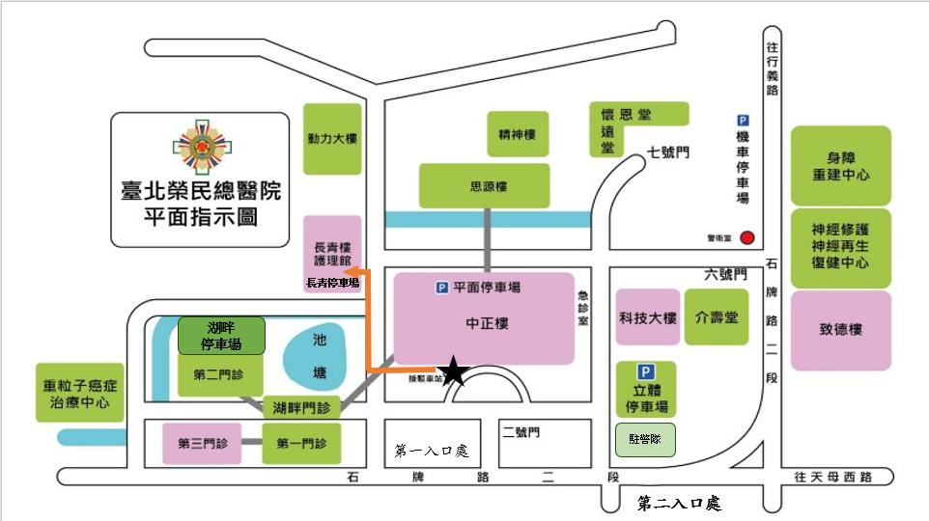

☆公車：

搭乘：紅12、紅15(副)、紅19、216、223、285、277、288、606、645、646、665、902、
快速公車(景美女中-榮總)，請於榮總站下車，請至對面往第一門診大樓方向，沿著湖畔走道步行10 分鐘至長青樓護理館會議室。
